**CAMBIOS DE IMAGEN SEGÚN LA “ELECCION” DE LA COMPUTADORA**

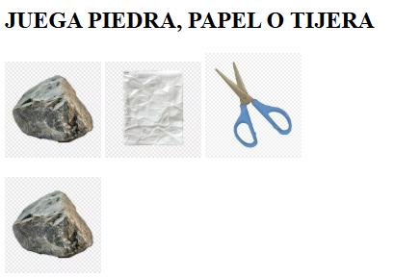

**EN CASO DE QUE LA COMPUTADORA GANE LA RONDA**

**EN CASO DE QUE EL USUARIO GANE LA RONDA**

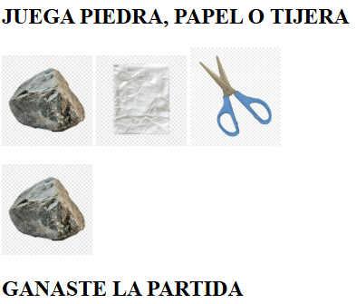

**EN CASO DE EMPATE**

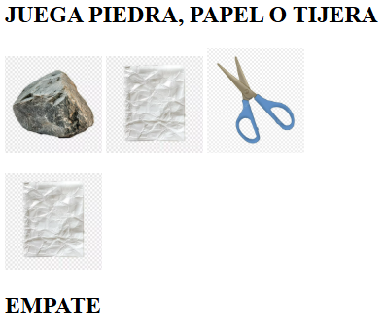

**PUNTAJE AUMENTA SI GANA LA RONDA EL COMPUTADOR**

**PUNTAJE AUMENTA SI GANA LA RONDA EL USUARIO**

**EN CASO DE QUE EL USUARIO GANE LA PARTIDA**

**EN CASO DE QUE LA COMPUTADOR GANE LA PARTIDA**

**BOTON PARA LIMPIAR**

